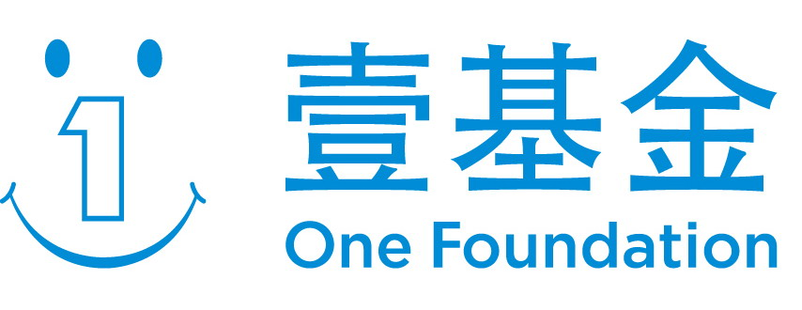

联合劝募项目申请书

项目名称：

申请机构：
申请时间：
机构负责人：
项目负责人：

<注：以下蓝色斜体部分为填写说明，请在填写时删除,并采用“宋体小四常规黑色字体”限表格内填写>
第一部分：项目基本信息
项目领域 | ○自闭症领域 ○脑瘫领域 ○罕见病领域 ○其他_____
项目地点 | 省（自治区）、市（自治州）、县（自治县）、乡、村
总预算 |  |  | 项目周期
直接受益对象及人数：
一句话简单介绍项目。（包括标点不超过30个字符）

第二部分: 项目详细情况
背景与问题 | 描述项目群体存在与本项目执行内容直接相关的社会问题，150字及以内
项目执行计划 | 标题（也可使用个性化小标题）  要求：图片及文字交错显示说明项目信息，一张图（宽度为640像素，大小为30k以内）配一段文字（每段不超过140字以内），等均可但不限于以下内容：  - 项目方案，执行计划及时间节点，建议设计图、执行计划图草图；  2）如果是已成熟运作过的项目，建议添加过往的项目执行的图片和反馈；  3）整体执行计划总体字数建议控制在400字以内。
团队介绍 | 标题（也可使用个性化为多个小标题）  生动介绍你自己或你的团队，说明你与所发起的项目之间的背景和故事，让支持者能够在最短时间内了解你，以拉近彼此之间的距离。200字，请多多配优质图片；
项目预算 | 项目预算请尽可能详细、细致、合理，建议50-300字，可配详细的表格；
简述项目反馈 | 要求：反馈包含但不限于以下内容：  1）项目在上线1个月内互动信息  2）项目执行周期中进展  3）项目结案情况
传播资源及计划 | 无 有  如有，请在以下留白处进行说明。
备注 | 请附上项目的主图以及列图作为项目附件

第三部分 机构基本信息

申请机构名称：
注册类型： 民非 社团 工商 未注册
机构信息：是否开展公益小课堂？(能够接受志愿者参与的互动活动，例如绘画、手工、亲子运动会等) 是 否
机构负责人信息
姓名及职务： |  | 电子邮件：
办公电话： |  | 手机：
通讯地址：
项目负责人信息
姓名及职务： |  | 电子邮件：
办公电话： |  | 手机：
项目执行团队
姓名 | 职务 |  | 简介 | 项目角色
枢纽机构推荐理由
理由阐述：

签 字： 盖 章：

